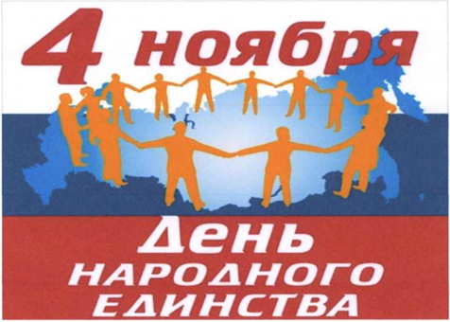

ПРОЕКТ
«День народного единства» в подготовительной группе.

Воспитатель: Лебедева Н.В.

Москва 2020 г.
Нет края на свете красивей,
Нет Родины в мире светлей!
Россия, Россия, Россия, –
Что может быть сердцу милей?

В. Гудимов
1.Введение.
- Актуальность
Патриотизм – это чувство любви к Родине. Исторически сложилось так, что любовь к Родине во все времена в Российском государстве была чертой национального характера. Но в силу последних перемен все более заметной стала утрата нашим обществом традиционного российского патриотического сознания.
- Проблема
В связи с этим очевидна неотложность решения острейших проблем воспитания патриотизма в работе с детьми дошкольного возраста. Недостаток такого воспитания у детей виден сразу после первых проведенных занятий, бесед. Задача взрослых заключается в том, чтобы не только вызвать в детях чувство восхищения родным городом, родной страной, но и чувства уважения к своему народу, чувство гордости за свою страну. Но никакие знания не дадут положительного результата, если взрослый сам не будет восторгаться своей страной.
Дети - наше будущее. И не зависимо от того, какие пути и средства патриотического воспитания мы будем использовать, делать это мы должны постоянно. Главное - зародить в детях это великое чувство - быть гражданином своей родины. С данной целью в нашей группе был реализован проект «Наша Родина-Россия»
- Цель проекта:
Формирование у детей патриотических качеств к своему краю и стране.
- Задачи:
Обучающие:
дать сведения об истории страны, ее символике;
познакомить с картой страны, показать расположение на глобусе;
познакомить детей с различными традициями русского народа, его культурой;
рассказать детям о людях, прославивших Родину, познакомить с историей праздника День народного единства.
Развивающие:
формировать умения детей в продуктивной и других видах деятельности;
развивать познавательный интерес к истории и культуре родной страны – России, её достопримечательностям.
Воспитательные:
воспитывать чувство гордости за Россию, эмоционально-ценностное отношение к своей стране;
воспитывать любовь и уважение к русским национальным героям;
вовлекать родителей в активное сотрудничество.

- Предполагаемый результат:
формирование представлений о родной стране, желание быть патриотом своей Родины;
повышение интереса дошкольников к своему городу, своей стране;
приобретение детьми навыков социального общения с взрослыми и сверстниками;
умение выражать собственное мнение, анализировать, реагировать на происходящее, оказывать посильную помощь;
воспитание нравственных качеств личности: доброты, уважения к старшим, любви к Отчизне;
знать историю своей страны, ее героев.
- Вид проекта: информационно-творческий.
- Участники проекта: дети подготовительной группы, воспитатели, родители.
- Срок проведения проекта: 26.10 – 3.11. 2020г.
2.Этапы проекта
- Организационный этап
-выбор форм и методов работы с детьми;
-определение необходимого материала (дидактические пособия, литература, игры, атрибуты и т.д.)
-составление плана совместной работы с детьми, педагогами и родителями: подбор материала и оборудования для образовательной деятельности, бесед, сюжетно-ролевых игр с детьми; подбор песен, музыкальных игр, танцевальных композиций, связанных с тематикой проекта;
-изучение условий реализации проекта;
- Продуктивный этап
Мероприятия с детьми.
1. Познавательное развитие.
-Занятие. Познавательное развитие. Тема: «Наша Родина-Россия»
- Рассказ воспитателя: «О празднике народного единства»,
- Рассматривание фото, репродукций картин, иллюстраций на тему:
«Дружба народов разных национальностей, национальные обычаи народов»: -Дидактические игры: «Символика России», «Костюмы народов России».
-Просмотр презентации «Моя Россия».
2. Речевое развитие.
- Беседы об истории праздника Дня народного единства, «Кто такие Минин и Пожарский?», «Что означает – народное единство?».
- Чтение, обсуждение, заучивание стихов: З. Александрова: «Родина», М. Исаковский «Поезжай за моря, океаны».
3. Социально-коммуникативное развитие.
-Ситуативные беседы «Символы государства».
-Сюжетно-ролевые игры: «Защитники»
-Презентации: «Наша Родина-Россия»
-Создание предметно-развивающей среды и совместное изготовление атрибутов: герб, флаг, папки-передвижки.
4. Художественно-эстетическое развитие
- лепка «Мы все едины».
- раскрашивание людей в национальных костюмах
5. Физическое развитие.
-Русские народные подвижные игры: «Эй дружок продай горшок», «Где был Иванушка»
- Хороводная игра «Здравствуй и прощай»
-Спортивная игра «Крепость и защита».
Мероприятия с родителями:
-Оформление папок – передвижек для родителей на тему: «Воспитываем патриота»., «День народного единства»
Оценка результатов проекта.
Если в ходе реализации проекта дети приобретут знания об истории края, страны, символике, достопримечательностях; будут знать имена тех, кто прославил свою Родину; начнут проявлять интерес к событиям жизни страны, и отражать свои впечатления в продуктивной деятельности, то можно считать, что цель и задачи проекта выполнены.

Результативность проекта
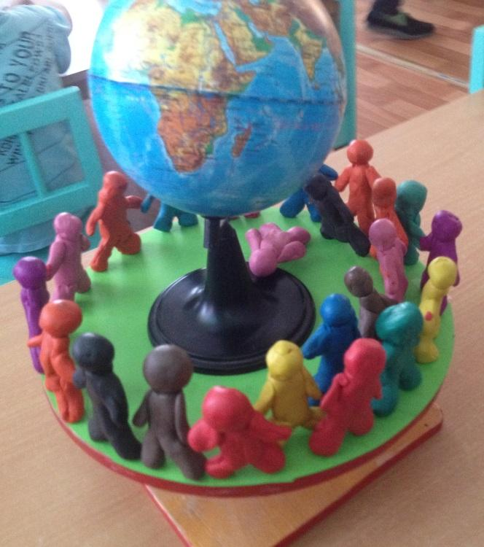

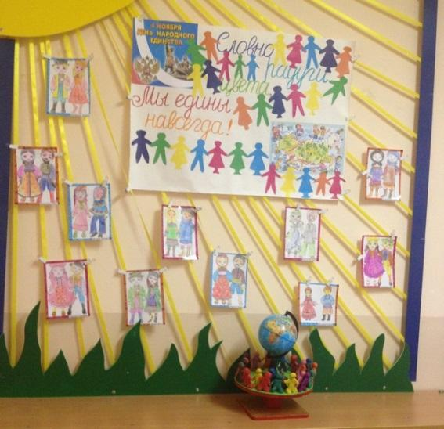

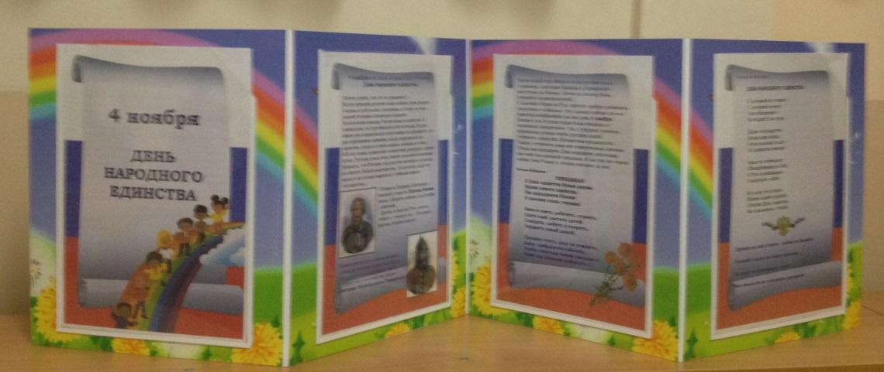

Приложение №1
Сценарий Дня народного единства
На экране появляется карта с контуром России.
Ведущий: Добрый день! Сегодня у нас праздник, который посвящен дню народного единства. Все мы разные: мы говорим на разных языках, поём разные песни у нас различная национальная культура и традиции, но мы одинаково любим землю, на которой живём, и для всех нас Россия является Родиной. Все мы – россияне.

  - Мы живём в России! Много в ней лесов,
Рек, морей, озёр, в реках – островов.
Когда зима на севере, на юге всё цветёт,
Когда в Сибири вечер, в Москве – наоборот.
Страна у нас огромная, для нас она одна!
Огромная, красивая, единая страна!

Песня «Что такое Родина» музыка Флярковского
2.Страна у нас единая, народ у нас один!
У подножья склонов заснеженных вершин,
На побережье моря иль в степи большой,
Живёт народ российский с огромною душой!

«Большой Хоровод» музыка Б. Савельева
2. Один у нас на всех
Герб, гимн и флаг страны.
Они нас отличают,
Мы им всегда верны.
На экран выводятся изображения государственных символов России.
3.Спортсмены-победители
Иль в море корабли
Всем флагом объявляют:
«С Российской мы земли!»
4. В дни праздников торжественных
Поём мы хором гимн.
Гимн нас объединяет,
И мы гордимся им!
5. Наш герб – орёл двуглавый,
И в центре, на коне,
Святой несёт победу
Копьём – тебе и мне.
6. Все жители России
Чтят символы свои.
Они прошли с Россией
Победы и бои.
7. Гимн, герб и флаг России
Должны мы знать с тобой.
Для жителей России
Он стал одной судьбой!
Звучит Гимн России

На экране показываются слайды с памятником Минину и Пожарскому.
Ведущий: — Народ России всегда объединялся перед лицом опасности. Более четырёх веков назад, в 1613 году, россияне, собравшись в народное ополчение под предводительством гражданина Кузьмы Минина и князя Дмитрия Пожарского, в смутное время спасли Отечество от врагов. В память об этом событии 4 ноября – в тот самый день, когда четыре века назад Москва была освобождена, мы празднуем День народного единства.

Фонограмма хора «Славься!» из оперы М.И. Глинки «Жизнь за царя».
Ведущий: — День народного единства – это и праздник единства всех людей почти ста девяноста национальностей, проживающих на территории нашей страны. Все мы разные, но нас многое объединяет! Например, дети всех народов любят играть! Вы любите играть? Давайте познакомимся с играми разных народов нашей страны. Вот, например, игра татарская
«Эй, дружок, продай горшок»
— Эй, дружок, продай горшок!
— Покупай.
— Сколько дать тебе рублей?
— Три отдай.
Русская игра «Где был, Иванушка»
Дети:
1.Любим мы играть с тобой,
Всей весёлою гурьбой!
Нужно дружно, в мире жить,
Не ругаться, а дружить!
2.С другом радостью делиться,
Улыбаться, веселиться!
Песни петь и танцевать,
И друг другу помогать!
Песня «Улыбка», муз. В. Шаинского
Ведущий: — Наша родина Россия — настолько огромная страна, что одновременно на севере России, у Белого моря, может идти снег, а на юге России, у моря Чёрного, люди загорают под тёплым солнышком. И по всей стране дети ходят в детский сад.

Ведущий: Природа на юге и севере у нас тоже очень разная, и звери в лесах и степях живут непохожие друг на друга. Вот какая у нас большая страна, много в ней красивых мест, где может побывать любой из живущих в России!
На экране идёт показ слайдов с самыми красивыми местами России, животными населяющими просторы Родины.
Дети:
1. Красивая у нас страна!
Огромная и разная!
Природу нашу любим мы,
Она разнообразная!
2.История у нас одна,
Одна судьба России,
Мы вместе здесь с тобой живём,
В такой стране красивой!
ЕДИНСТВО
Очень много слов на свете,
Как снежинок у зимы.
Но возьмем, к примеру, эти:
Слово «Я» и слово «Мы».
«Я» на свете одиноко,
В «Я» не очень много прока.
Одному или одной
Трудно справиться с бедой.
Слово «Мы» сильней, чем «Я».
Мы – семья, и мы – друзья.
Мы – народ, и мы – ЕДИНЫ.
Вместе мы непобедимы!
РОМАШКА
Ромашка на поле росла
и колокольчик к себе позвала.
Он ландыш нежный пригласил
И василечек не забыл…
Цветок к цветку и к стебельку,
Окрепли вместе на лугу.
Букет расцвел назло ветрам,
Вот поучиться бы и нам.
Так крепнуть и так процветать,
Все лучшее на ус мотать.
Всем нам в единстве, в дружбе жить,
В Россию верить и любить!
НАРОДЫ РОССИИ
Живут в России разные
Народы с давних пор.
Одним – тайга по нраву,
Другим – степной простор.
У каждого народа
Язык свой и наряд.
Один – черкеску носит,
Другой надел халат.
Один – рыбак с рожденья,
Другой – оленевод.
Один – кумыс готовит,
Другой – готовит мёд.
Одним – милее осень,
Другим – милей весна.
А Родина Россия
У нас у всех – одна.

